 | Name: | Klasse: | Datum: | Sicherung
 | Plattentektonik

1 Findest du die Begriffe?
- Mit diesem Fachbegriff wird die Fließzone, d.h. der plastisch verformbare Teil des oberen Erdmantels bezeichet:
- Dies ist die Bezeichnung für die äußere, feste Gesteinshülle der Erde, welche die Erdkruste und den oberen Teil Erdmantels umfasst:

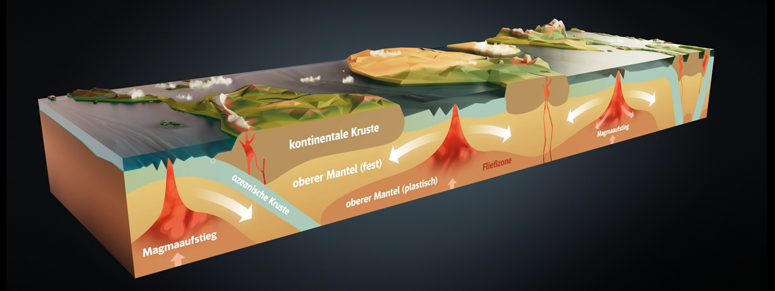
2 Ergänze mithilfe der Abbildung den folgenden Lückentext zu den Ursachen plattentektonischer Vorgänge.

Plattentektonische Vorgänge werden vor allem durch drei Vorgänge verursacht:
werden durch die Wärme im Erdinnereren ausgelöst.
Heißes Mantelmaterial steigt nach oben, kühlt sich ab und fließt zur Seite weg, bevor es wieder in größere
Tiefen absinkt. Durch diese Bewegungen können die darüberliegenden
mitgeschleppt oder abgebremst werden.
An den werden die Erdplatten noch oben aufgewölbt.
Infolge dessen rutschen sie durch ihr eigenes Gewicht auseinander. Dieser Vorgang wird als
bezeichnet.
An den taucht eine Erdplatte durch ihr Eigengewicht unter eine andere
ab. Dabei entstehen Zugkräfte, die als bezeichnet werden und
die Erdplatte vom Mittelozeanischen Rücken wegziehen.

3 Ordne die folgenden Bewegungen der Erdplatten den Abbildungen zu: Konvergenz (Kollision), Divergenz, Horizontalverschiebung, Konvergenz (Subduktion). Erkläre kurz, wie die jeweiligen Bewegungen ablaufen.

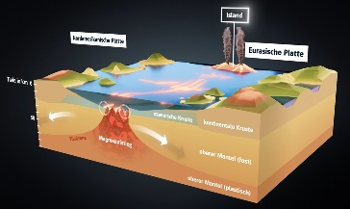 | 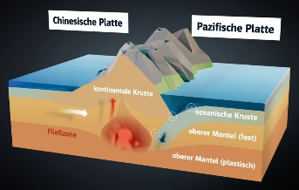 | 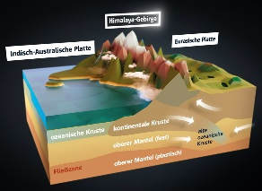 | 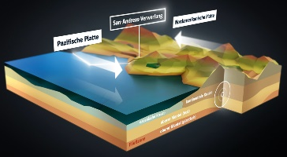

4 Mit plattentektonischen Vorgängen sind Gefahren für Menschen verbunden. Erkläre.

Lösungshilfen

1 Sieh dir noch einmal das Erklärvideo „Plattentektonik“ zwischen 00:36 und 01:24 an.

2 Ergänze den Lückentext zu den plattentekonischen Vorgängen mit den folgenden Wörtern und Begriffen:
Plattenzug, Rückendruck, Erdplatten, Konvektionsströme, Subduktionszonen, Mittelozeanische Rücken.

3 Orientiere Dich bei der Erklärung an folgenden Fragen:
- In welche Richtung bewegen sich die Platten jeweils (aneinander vorbei, voneinander weg oder aufeinander zu)?
- Taucht eine Platte unter eine andere ab?
- Werden die Platten bei der Bewegung verformt?

4 Verwende für deine Erklärung folgende Begriffe: Plattengrenzen, Schwächezonen, Vulkanausbrüche, Erdbeben, Tsunamis



Zusatzaufgabe
5 Ergänze mithilfe des Atlas die folgende Tabelle zu den Raumbeispielen für Plattenbewegungen. Orientiere dich am Beispiel.
Plattenbewegung | Beispiel 1 | Beispiel 2
Divergenz | Nordamerikanische Platte – Eurasische Platte
Konvergenz (Subduktion)
Konvergenz (Kollision)
Horizontalverschiebung

